ПАМЯТКА ТУРИСТУ

- ОЗЕРО БАЙКАЛ – ВСЕМИРНОЕ НАСЛЕДИЕ ЮНЕСКО
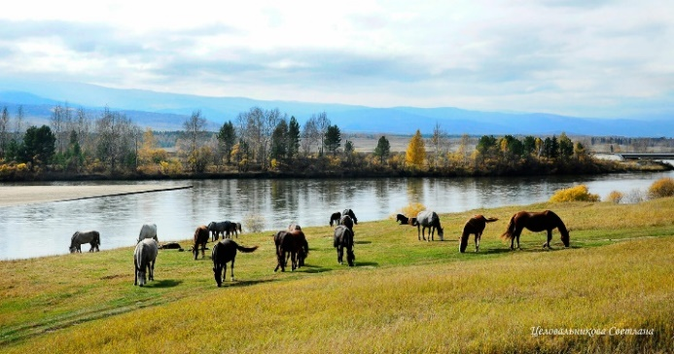
Озеро Байкал является уникальной экологической системой, правовые основы охраны которой регулируются принятым в 1999 году Федеральным законом «Об охране озера Байкал». В соответствии с данным федеральным законом на Байкальской природной территории установлен особый режим хозяйственной и иной деятельности.
Озеро Байкал
и его побережья являются объектом Всемирного наследия ЮНЕСКО. Поэтому каждый отдыхающий должен задуматься
над тем, что может повлечь за собой
его активный отдых, и что нужно сделать, чтобы не причинить вреда природе. Просим Вас бережно относиться к природе и соблюдать правила поведения в природоохранной зоне.

- НА ТЕРРИТОРИИ ЗАПОВЕДНИКОВ СТРОГО ЗАПРЕЩЕНО:
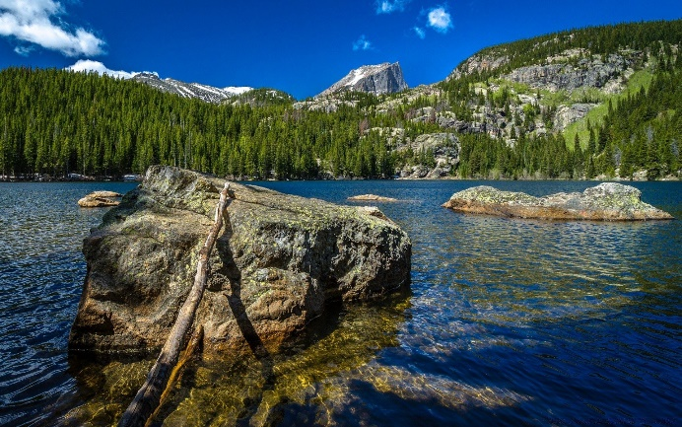
- Охота, нахождение с оружием без специального разрешения;
- Повреждение травянистого покрова, деревьев, кустарников, сбор ягод, грибов, корней, трав
и минералов;
- Фотографирование гнезд, кладок, логовищ животных,
а также приближение к ним с целью осмотра, отлов насекомых;
- Приближение с целью фотосъемки к кормящимся животным
и животным с детенышами;
- Разведение костров, оставление мусора, кострищ, собранных навесов и другие действия, ведущие к загрязнению и замусориванию территории;
- Использование звуковой аппаратуры на полную мощность;
- Использование и занос в заповедник химических препаратов, способных нанести вред окружающей среде.

- ОДЕЖДА И КЛИМАТ:
На Байкале резко континентальный климат.

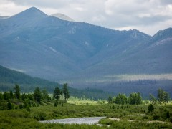
На Байкале самыми теплыми летними месяцами принято считать июль и август. Температура воздуха днем примерно от + 25
до + 30 градусов, однако к вечеру она может опускаться до + 15 и +10 градусов. Рекомендуем подобрать прочную
и удобную обувь,
по возможности
с «цепкой» подошвой. Лето на Байкале теплое и солнечное,
но по вечерам и в плохую погоду может быть достаточно прохладно, бывают дожди. Поэтому рекомендуем взять с собой куртки-ветровки и теплые кофты (шерстяные или флисовые).

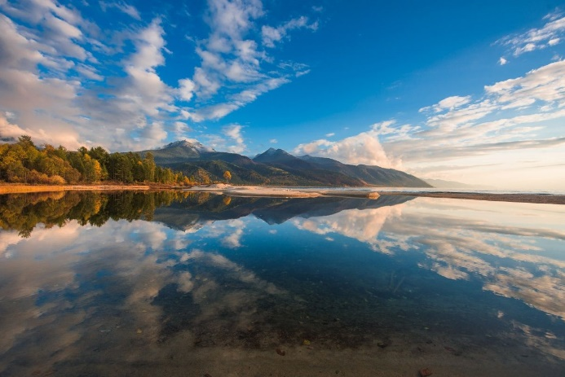
В сентябре температура днем может достигать от + 17 до +25 градусов. Однако ночью температура может падать до 0 – +8 градусов. В осенний период возможны дожди
и сильные порывистые ветра. Для комфортного отдыха в осенний период, мы рекомендуем непромокаемую
и непродуваемую одежду.

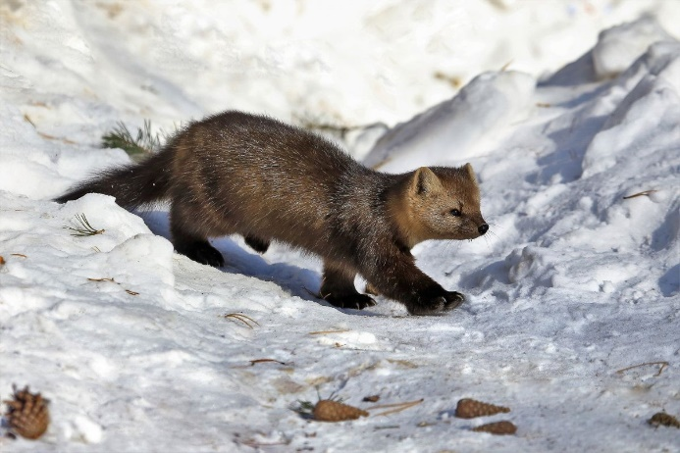
Отправляясь на отдых зимой или весной
Вам понадобится хорошая экипировка. Средняя температура в январе примерно – 21 градус. Сибирские морозы до – 35 градусов начинаются с января
и продолжаются, захватывая февраль. Однако в канун Нового года на Байкале обычно довольно хорошая погода, температура в среднем от – 10 до – 15 градусов. В середине января, в зависимости от года, озеро начинает замерзать и «встает» первый лед. Температура может резко снизиться до – 35 градусов, однако после замерзания озера температура стабилизируется и днем не опускается ниже – 20 градусов.

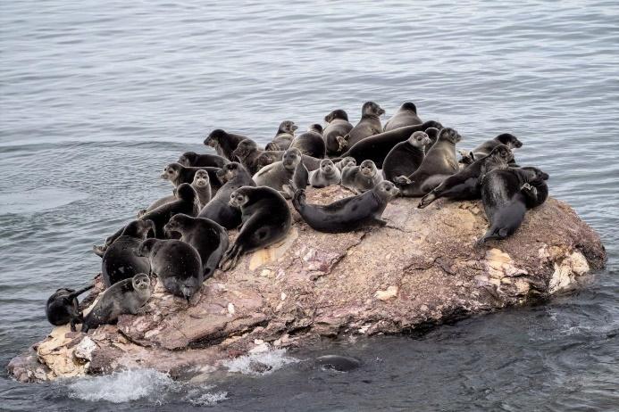
Весна приходит на Байкал в начале марта. Дневная температура растет с каждым днем. Солнечные лучи отражаются от ледяной поверхности озера и создают благоприятные условия для отдыха. В безветренную погоду в марте по льду озера можно гулять в одной майке и получить «байкальский» загар.
Но не стоит забывать, что резкое падение температур и сильные ветра все же возможны, это Байкал! В весеннее время особое внимание нужно акцентировать на сохранении теплоты ног. Поэтому обувь должна быть не промокаемой и теплой.

При возникновении вопросов Вы можете позвонить по следующим телефонам:
- Службы экстренного реагирования: 112
- ФГБУ «Заповедное Подлеморье»: 8 (30131) 9-15-78
- ФГБУ «Заповедное Прибайкалье»: 8 (3952) 35-06-15
- ФГБУ «Национальный парк «Чикой»: 8 (30230) 2-10-91
- ФГБУ «Национальный парк «Тункинский»: 8 (30147) 4-13-01
- ФГБУ «Государственный природный заповедник «Джергинский»: 8 (30149) 4-17-99
- ФГБУ «Байкальский государственный природный биосферный заповедник»: 8 (30138) 9-37-41

